COLEGIO SANTA ROSA DE LIMA 
GUÍA N° 4
PROYECTO TECNOLOGICO
6 Año B
Profesoras: María Gabriela Dorgan Velasco
Contenidos: Microemprendimiento
Alumno: Carlina Pereyra
Hola Chicos ¿Cómo están? Quiero compartir con ustedes este pensamiento:

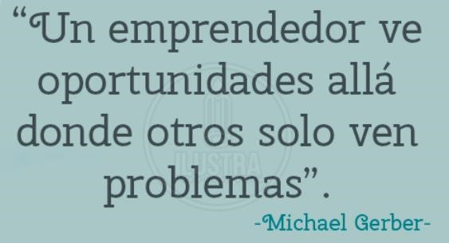

Ver las siguientes páginas Web y responder las consignas….

http://contenidosdigitales.ulp.edu.ar/exe/sistemadeinfo_gestionmicro/contenidos_del_bloque 1.html
“ Serie de Trabajo y Tecnología Prendete “ en el siguiente link : https://www.educ.ar/recursos/125454/prendete libro La Microempresa en el Aula: https://es.slideshare.net/analiareyes16/etapa-1-y2
Libro “Claves para el Emprendedor”:
https://www.contribuir.org.ar/images/Manual_del_Emprendedor.pdf
- ¿Qué es un microemprendimiento?
Se denomina microemprendimiento a diversos tipos de microempresas que generan ganancias, que son de propiedad y administración de los propios emprendedores que trabajan ellos mismos en estas empresas y que en general no tienen empleados, si no que se trata de emprendimientos individuales o familiares que requieren una muy baja inversión y su forma jurídica puede encuadrarse casi siempre dentro de la llamada economía informal.

- ¿Qué es ser un emprendedor?
Un emprendedor es un hacedor, alguien con fuerte impulso para hacer cosas, que también es optimista pero no iluso y que además tiene que tener confianza en sí mismo

- ¿Qué características tiene un emprendedor?
1) busca oportunidades: es decir que actúa antes de que las circunstancias lo obliguen.
2) es persistente: no lo detienen fácilmente los obstáculos
3) cumple con los compromisos: recurre a sacrificios personales, con tal de terminar el trabajo a tiempo.
4) exige eficiencia y calidad: se esmera por hacer las cosas mejor, más rápidas, trabaja para garantizar normas de excelencia.
5) corre riesgos calculados: no se apresura, calcula los riesgos y evalúa alternativas. Busca reducirlos riesgos.
6) fija Metas: se pone objetivos a corto plazo y tiene una visión clara del largo plazo.
7) busca información: personalmente, busca los datos necesarios sobre clientes, proveedores y competencia.
8) planifican sistemáticamente: divide grandes tareas en sub áreas con tiempos establecidos, revisa los planes frecuentes y tiene registros contables.
9) es persuasivo y construye redes de apoyo: se vale de estrategias para influenciar y persuadir a otras, desarrolla y mantiene redes de contacto.
10) confía en sí mismo: se atribuye a sí mismo y a su conducta las causas del éxito y fracaso. Expresa confianza en su propia habilidad para hacer frente a las dificultades.
Muy pocas personas reúnen todas estas cualidades, pero muchas cumplen con algunos de estos requisitos y pueden lograr potenciar los otros.

- ¿Cuál es la historia de la microempresa en Argentina?
La historia de las microempresas en Argentina data de fines del siglo XIX y principios del siglo XX cuando miles de inmigrantes se instalaron en nuestro país. Algunos optaban por la agricultura, otros por las artesanías y otros por el comercio.
Con las sucesivas crisis que vivió el país a partir del año 1930 hasta la actualidad, se produjo un paulatino aumento del desempleo y de la precariedad del empleo existente, que originaron la necesidad de dedicarse a efectuar tareas por cuenta propia, de esta forma nace el cuentapropismo apareciendo de esa forma la necesidad de autoempleo que dio origen a una importante cantidad de microempresas.

- ¿Cuáles son las características de la microempresa?
- Generalmente son de propiedad de pocas personas: No más de 10 personas.
- Se concentran en determinadas ramas de actividad: Su actividad generalmente está centrada en la producción y/o comercialización de productos artesanales, o servicios personalizados.
- No tienen más de 2 niveles jerárquicos en sus estructuras organizacionales.
- Por lo común tienden a crecer: cuando la microempresa logra una adecuada combinación de factores de producción y un posicionamiento comercializador, comienza una etapa de crecimiento que en muchos casos permite dejar de ser microempresas para pasar a ser pequeñas o medianas empresas.
- No poseen más de 10 empleados: Así como tienen un número pequeño de propietarios, las microempresas operan con un pequeño número de empleados.
- Sus ventas anuales son limitadas en cuanto al monto y al volumen: el monto y el volumen de las ventas anuales para calificar a una empresa como microemprendimiento es limitado y está determinado por disposiciones legales o impositivas.
- Fuerte adaptabilidad de las unidades productivas: ante la falta de recursos, la microempresa tiene creatividad suficiente para adaptar los escasos recursos disponibles a cada una de las nuevas situaciones que le plantea la realidad, principalmente desde el punto de vista tecnológico.
- Su capital está destinado, principalmente, a la satisfacción de necesidad de supervivencia.
- La superficie afectada a la actividad no supera los 200 m2: se desenvuelven en espacios reducidos con bajos costos de alquiler y de propiedad. Sin embargo; se puede afirmar que el factor cualitativo ligado a las características del empresario es el que esencialmente permite remarcar características que diferencian a la microempresa de la pequeña y mediana empresa, más allá que el factor cuantitativo.

- ¿Cómo se clasifican las microempresas? Realizar un esquema y explicar.

Clasificación de microempresas

Según la actividad que desarrollan:

Productivas: se dedican a la transformación de materias primas convirtiéndolas en productos terminados.

Comerciales: se dedican a la venta de bienes o servicios en el mismo estado en que los adquieren.

Según la propiedad del capital:

Familiares: cuando el propietario del capital de la microempresa es el grupo familiar, en consecuencia, la familia es quien se apropia de los beneficios que genere la empresa.

Asociativas o societarias: Surge de un acuerdo entre dos o más personas que aportan el capital básico para la puesta en marcha de la microempresa. Por lo tanto, los beneficios que genere la empresa se distribuirán entre los asociados.

Unipersonales o individuales: cuando el propietario del capital de la microempresa es una sola persona, y en consecuencia es el que se apropia de los beneficios que genere el microemprendimiento.

Según el tipo de población involucrada:
De subsistencia: su característica más destacada es que poseen un bajo nivel de productividad, de manera que solo le permite generar ingresos que posibiliten la subsistencia del microemprendedor y su familia mediante la adquisición de bienes y servicios de consumo indispensables.

De acumulación simple: las rentas que generan solo permiten superar los costos de producción, pero no logran excedentes importantes que les faciliten realizar inversiones en bienes de capital.

De acumulación ampliada o micro top: su característica principal es la capacidad que tienen de generar una elevada productividad que posibilita al microemprendedor acumular excedentes, de manera que puede utilizarlos en la inversión para el crecimiento de la microempresa. Generalmente tienen un nivel muy fuerte de competidores, que les exige un permanente incremento de su productividad, actualización tecnológica y mejora en la calidad de los bienes y servicios que produce.

Según la cantidad de funciones que desarrolla:

De función única: desarrollan una sola actividad que es el centro de su accionar.

De dos funciones: desarrollan dos funciones raramente la misma importancia, porque generalmente una supera en importancia a la otra

De funciones múltiple: incorporan varias funciones. Su gestión suele ser más complicada.

Según la novedad de su producción:
De producción por copia: producen bienes o servicios que ya están en el mercado, tratando de marcar alguna diferencia en el marketing para absorber demandantes.

De producción innovadora: Producen nuevos bienes o servicios, o producen bienes o servicios existentes a los que se les introduce alguna modificación para posicionarlo.

- ¿Cuáles son las tareas que el emprendedor debe hacer metódicamente para desarrollar un pensamiento creativo?
Las tareas que un emprendedor debe hacer para desarrollar un pensamiento creativo son:
- Explorar: El entorno es un gran proveedor de ideas. Prestar atención a lo que ocurre en el día a día, en los diversos ámbitos por los que circulas, es una gran fuente de información.
- Anotar: Registra todo lo que te llama la atención. Esto te permitirá generar una base de datos propia. Es recomendable ordenar o clasificar la información de manera que sea sencillo relacionar datos entre sí.
- Conectar: Observar con mayor atención, agudizar la escucha y focalizar la energía, conectándote todo el tiempo con el emprendimiento, permite que las ideas nazcan de donde uno menos lo espera.
- Formarse: investigar, leer notas, artículos, escuchar música que esté relacionada con el emprendimiento, etc., te permite ampliar tus conocimientos y te brinda nuevas herramientas.
- Imaginar: dejar volar tu imaginación te permite ver más allá. No descartes una idea por más alocada que parezca.
- Romper la rutina: hace cosas nuevas o incentiva nuevos hábitos. Esto te permitirá descubrir y vivenciar otras experiencias.

- ¿Qué es mejor emprendimientos en equipos o unipersonales? Caracterizarlos
Se puede trabajar solo o con otras personas; de las dos formas tendrás algunas ventajas y desventajas.
- Ventajas del trabajo en equipo:
La historia ha demostrado que las grandes transformaciones se generan con el trabajo de muchas personas. En general hay quienes toman la iniciativa, pero para que el cambio se establezca y perdure en el tiempo, muchas personas deben sostenerlo y promulgarlo. Cuando se piensa un proyecto en conjunto, cada integrante aporta ideas, puntos de vista y habilidades que permiten ampliar la mirada. Los emprendimientos comprenden siempre varias instancias de trabajo y por ende hay que realizar diversas tareas, la clave es complementarse para que las fortalezas de unos cubran los puntos flacos de otros, la división de roles y tareas es fundamental para avanzar.
- Emprendimientos unipersonales:
El emprendedor debe registrar e identificar aquellas áreas en las que se encuentra poco capacitado o tiene menos habilidad, y estar alerta para reforzarlas de manera constante. Tener un emprendimiento propio no significa ser omnipotente.

9) Investigar y dar ejemplos de:
  - Emprendedores del mundo digital
Steve jobs: Fundador de apple
bill gates: Cofundador de Microsoft
Mark Zuckerberg: Director ejecutivo de meta
  - Emprendedores gastronómicos
Jaime Oliver: chef británico avala a 89 restaurantes distribuidos en 24 países
Allan Wong: cofundador de la Hawaii Regional Cuisine y cuenta con una cadena de restaurantes en Hawái y Shanghái.
Gaston acurio: cuenta con 32 restaurantes distribuidos en 11 países, de los cuales varios han sido premiados.

  - Emprendedores de consultorias

  - Emprendedores de Comercio

Jack Ma
Anita Roddick
Michael Dell

  - Emprendedores Sociales
Bill Drayton
Robin Lim
Peter Bloom
  - Emprendedores Agrícolas

  - Emprendedores por Oportunidad

Howard Schultz
Arthur fry
Larry page
  - Emprendedores Creativos

10) ¿Se te ocurre algún emprendimiento que puedas iniciar que solucione problemas de tu entorno? Nombrarlo y explicar
- Reciclaje y gestión de residuos: Crear un emprendemiento de reciclaje que recoja, clasifique y procese residuos puede ayudar a reducir la contaminación y promover la sustentabilidad.
11) Emprendedor ¿se hace o se nace? Justificar la respuesta
Emprendedor se hace ya que vamos adquiriendo y aprendiendo factores mediante experiencias y a lo largo del tiempo.
12) ¿Cómo saber si soy emprendedor? Completa la consigna y veras el resultado
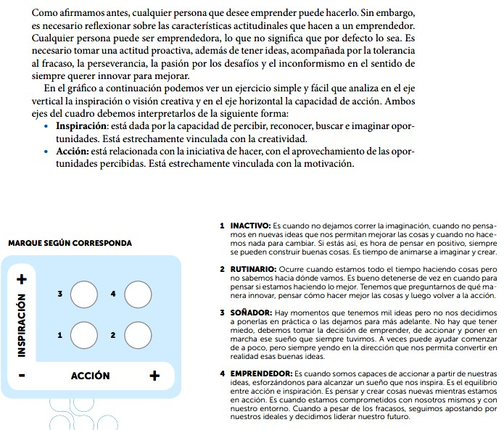
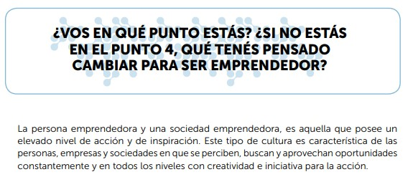
13) ¿Tienes actitudes emprendedoras?
Ahora que conoces las características del emprendedor, te proponemos que evalúes si tienes actitudes emprendedoras que te ayuden a ponerte en marcha. Es fácil, son 14 afirmaciones que ayudan a evaluar si estás teniendo actitud emprendedora. Asígnales un puntaje del 1 al 3 de la siguiente manera: Si estás de acuerdo con la afirmación asígnale un 3, si no estás muy convencido un 2 y si no estás de acuerdo un 1.
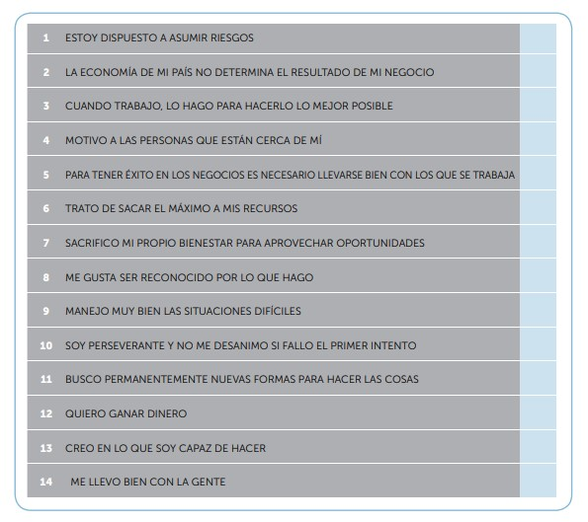
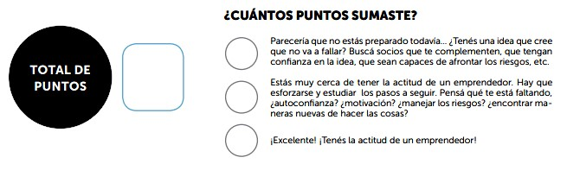
Conclusión: Al finalizar deberás conocer los conceptos de microemprendimiento, emprendedor sus características y reconocer si tienes actitudes emprendedoras.

Webgrafía:
Página Web sugeridas por la profesora.
- http://contenidosdigitales.ulp.edu.ar/exe/sistemadeinfo_gestionmicro/contenidos_del_ bloque1.html
- “ Serie de Trabajo y Tecnología Prendete “ en el siguiente link : https://www.educ.ar/recursos/125454/prendete
- libro La Microempresa en el Aula: https://es.slideshare.net/analiareyes16/etapa1-y2
- Libro “Claves para el Emprendedor” :
https://www.contribuir.org.ar/images/Manual_del_Emprendedor.pdf

Proceso de Metacognición:
- ¿Qué le pareció más interesante?
- ¿Qué logros has alcanzado? 3) ¿Qué dificultades tuvo para aprender

¡Mucha suerte! Hasta la próxima clase alumnos


